四进四问“大调研”！青岛市政府研究室组成

联合调研组赴崂山区调研虚拟现实产业
近日，市政府研究室会同九三学社青岛市委等单位赴崂山区就虚拟现实产业开展四进四问“大调研”活动。市政府研究室副主任朱其富，市委“作风能力提升年”活动领导小组督导组副组长王建军等参加调研。
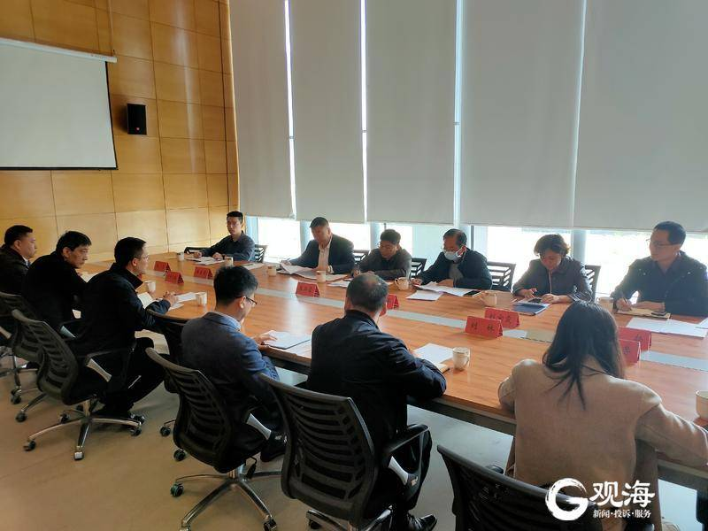
调研组在青岛国际创新园与崂山区主管部门、企业负责人等开展深入交谈，详细了解虚拟现实产业在组织领导、政策支持、产业发展、区域试点等领域的经验做法，深入探讨打造虚拟现实产业高地面临的矛盾和问题，认真倾听部门和企业对产业发展的意见建议，并实地走访了星鲨虚拟现实技术研究院、青岛虚拟现实研究院有限公司。
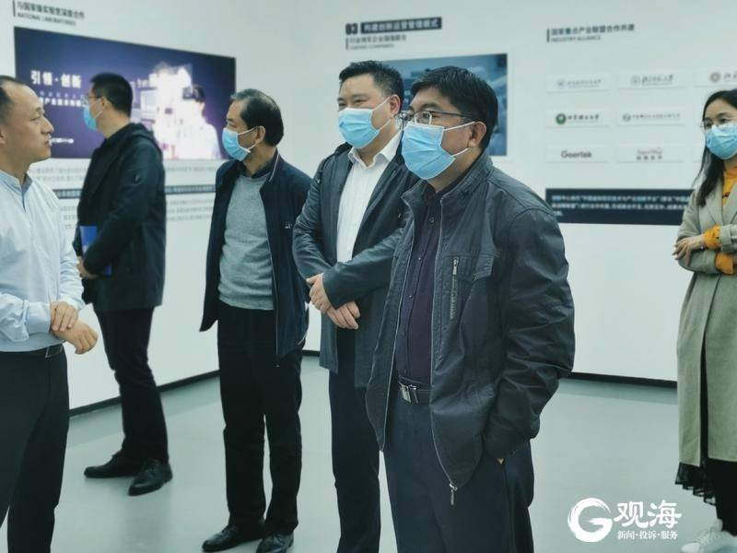 据了解，崂山区自2016年起，就超前谋划、抢占先机，率先提出了打造“中国虚拟现实产业之都”的战略构想，并牢牢把握产业发展趋势，集聚全区优势资源力量，从政策引领、精准招引、梯次培育、聚智聚力、优质服务等多个维度助推全区虚拟现实产业规模化、健康化发展。截至目前，崂山区已先后获批国家虚拟现实高新技术产业化基地、青岛市虚拟现实科技创新中心，打造的虚拟现实产业创新小镇成功入选中国产学研合作创新示范镇，聚集虚拟现实相关项目100余个，2021年实现产值突破90亿元，顺利完成了虚拟现实产业从无到有、从有到强的华丽蝶变。
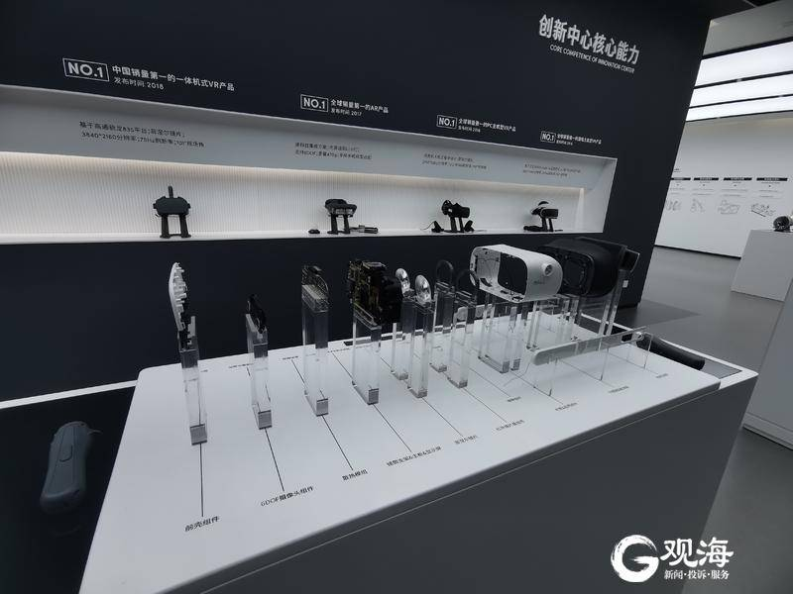
市政府研究室副主任朱其富表示，虚拟现实产业是崂山区乃至青岛潜在的优势，已经具备良好的发展前景。做好这项工作对于推动我市新旧动能转换、加快产业结构调整升级具有重大意义。我们将按照市委“凡事讲政治、谋事为群众、干事重实效、成事争一流” 的要求，走进基层、走进群众、走进企业、走进服务对象， 把准基层脉搏，了解群众需求，完善政策举措，解决实际问题，力争推出有针对性、可操作性强的研究报告。
下一步，调研组将认真贯彻市第十三次党代会精神，以此次“作风能力提升年”大调研活动为契机，认真落实“四进四问”要求，真正转作风、察实情，紧盯市委市政府工作的“重点”、经济发展的“热点”、群众关注的“焦点”，深入开展调查研究，真正把基层面临的问题挖掘出来，把基层的意见反映上来，把基层创造的经验总结出来，努力为市委市政府决策发挥好参谋助手作用。

